МУНИЦИПАЛЬНОЕ ОБРАЗОВАТЕЛЬНОЕ УЧРЕЖДЕНИЕ
ДОПОЛНИТЕЛЬНОГО ОБРАЗОВАНИЯ ДЕТЕЙ
« ДОМ ДЕТСКОГО ТВОРЧЕСТВА »

          

«НА ВОЛШЕБНОМ ПОЕЗДЕ»
(игра-путешествие)

ТВОРЧЕСКИЙ ОТЧЕТ

Разработала:
педагог доп. образования
Кайзер Е.А.
творческое объединение
«Радуга творчества»

г.Нефтеюганск

2008
План – конспект творческого отчета
тв. объединения «Радуга творчества»
Группа: № 2,3; Дата: 03.05.08 г.
Группа: № 5,6; Дата: 06.05.08 г.
Группа: № 4; Дата: 05.05.08 г.
Группа: № 1; Дата: 02.05.08 г.

Форма: Игра-путешествие.

Цель: в занимательной форме актуализировать знания обучающихся, полученные во время учебных занятий и внеклассных мероприятий.

Задачи: - развитие творческой самостоятельности;
- воспитание чувства взаимовыручки и товарищеской поддержки;
- развитие положительной мотивации для совместной деятельности.

Методы: проблемно-поисковый, ситуация успеха, стимулирование.

Оборудование: - музыка;
- конверты с заданиями по станциям
- ход и правила игры;
- чистые листы, ручки и фломастеры, клей, цветная бумага, нитки, иголки;
- призы членам команд: сувениры;
- обучающимся тв. объединения «СВИДЕТЕЛЬСТВА» об окончании I- го и II-го годов обучения;
- доска для наглядного оформления.

Оформление: - выставка работ обучающихся тв. объединения;
- на доске плакат с названием игры, карта путешествия.

Литература: - газеты «Педсовет»
- внеклассные мероприятия: 4класс.\авт.-сост.О.Е.Жиренко, Л.Н.Яровая, Л.П.Барылкина и др.

Ход творческого отчета

1. Организационно-подготовительный этап:

- приветствие;
- объявление темы игры;
- проверка готовности к игре.
- знакомство с ходом игры и ее правилами;
- распределение на команды;

2.Основной этап:

- выполнение заданий командами;
- подсчет баллов и объявление результатов.

3. Итоговый этап:

- объявление конечного результата игры;
- награждение членов команд;
- вручение «СВИДЕТЕЛЬСТВ»;

- Организационный этап.

- Здравствуйте, дорогие ребята! Я очень рада видеть вас сегодня. Хотите совершить путешествие? Отлично! Сегодня мы с вами будем путешествовать на волшебном поезде. Состоит наш поезд из 4-х вагонов, в которых разместятся 4 команды. Как и самый настоящий поезд, он будет останавливаться на различных станциях, где нас ожидают различные задания. Только после выполнения требований и условий этих волшебных станций можно будет ехать дальше.
- Перед началом путешествия хочу пожелать вам хорошего настроения, взаимопонимания, выдержки, находчивости, смелости и удачи.
- Для начала разделимся на команды и разместимся в вагоны.(распределение на команды по цветным жетонам).
- Ребята, в старые добрые времена, перед честным поединком рыцари приносили клятву верности своей даме и клялись вести честный и справедливый бой, быть смелым и решительным, быстрым и ловким, так и вы произнесёте свою клятву (ПРИЛОЖЕНИЕ №1; зачитывается педагогом, остальные отвечают «Клянёмся»).
- Обратите внимание, перед вами карта нашего путешествия (ПРИЛОЖЕНИЕ №2). Стартуем мы отсюда (показ). Вы готовы? Тогда поехали.

- Основной этап.
Ход игры с выполнением заданий. На каждой станции, команде, справившейся с заданием на 10 баллов, заштриховывается (цветом жетона) целый кружок на карте путешествия, на 5 балов - полкружка.

Станция 1. «Разминочная»
- Команды на этой станции должны разгадать загадки. Я читаю каждой команде загадки, вы отвечаете (ПРИЛОЖЕНИЕ № 3).
- С конкурсом-разминкой вы все хорошо справились. Поэтому на карте отмечаем вот так.
- А теперь едем дальше!

Станция 2. «Художественная»
- Все вы сейчас будите художниками. Каждая команда получает по листу бумаги и должна нарисовать какое-либо животное. Участники поочерёдно, не говоря друг другу какое животное он хочет нарисовать, рисуют отдельно части:
- Первый - голову;
- Второй - ухо;
- Третий – нос и т.д., пока всё животное не будет нарисовано.
- А также необходимо дать название этому животному, жюри оценит вашу работу.

Станция 3. «Кроссвордная»
(ПРИЛОЖЕНИЕ № 5).

Станция 4. «Физкультурная»
- Вы устали? Давайте тогда отдохнём на волшебной «физкультурной станции».
- Выбираются два человека от команды. Становятся «спина к спине» и делают приседания. Побеждает та пара, которая сделает больше приседаний.
- Выбираются по одному человеку от команды. Побеждает тот, кто дольше простоит ласточкой на одной ноге.
- Отлично, ребята! Вы просто молодцы! У вас так здорово получается. Но нам больше нельзя оставаться на этой станции, поезд может уйти без нас. Поэтому мы с вами едем дальше.

Станция 5. «Театральная»
- Сейчас мы с вами перевоплотимся в актёров. Участники одной команды должны жестами, без слов изобразить какой-либо предмет или животное, вторая команда должна его отгадать.
Итак, задание:
- Изобразить кенгуру
- Изобразить кошку
- Изобразить стол
- Изобразить больного перед зубным кабинетом
- Изобразить кипящий чайник
- Изобразить кузнечика
- Изобразить телефон
- Изобразить бабочку

Станция 6. «Мастерилкина»
- На этой станции каждой команде на время предлагается составить композицию из геометрических фигур. Работа должна быть аккуратной, интересной, творческой (для 1 класса).
- В технике «Изонить» выполнить заполнение угла на время.

Станция 7. «Этикетная» (задание для всех групп, кроме 1кл)
- На этой станции я буду задавать вопросы каждой команде по очереди, на вопрос нужно будет отвечать сразу, если команда не знает ответа на вопрос, команда, знающая ответ, поднимает руку. Слушайте внимательно!

ВОПРОСЫ:
- Кто первым здоровается при входе в помещение? (а) входящий; б) не имеет значения; в) тот, кто там уже находился.
- На улице кто должен здороваться первым? а) стоящий; (б) проходящий; в) не имеет значения.
- Мужчина и женщина входят в помещение. Кто первый? а) мужчина; (б) женщина; в) оба.
- Если опоздали в кино, куда садиться? а) будите искать своё место; б)уйдёте вообще;(в) сядете на ближайшее свободное место.
3. Итоговый этап.
- Результат известен. Поздравляю всех участников игры. Разрешите вручить небольшие сувениры командам.
- Молодцы, не нарушили своей клятвы.
- И еще одно не менее приятное, все обучающиеся объединения переводятся на следующий, 2 год обучения. В связи с этим им вручаются соответствующие «СВИДЕТЕЛЬСТВА» (ПРИЛОЖЕНИЕ №6)
- Большое всем спасибо за подаренные два часа радости и хорошего наст роения. Удачи, здоровья, успехов в учебе, хорошего летнего отдыха.

ПРИЛОЖЕНИЕ № 1:

«ТОРЖЕСТВЕННОЕ ОБЕЩАНИЕ»

1.Клянемся проявить на празднике:
- максимум знаний и умений;
- сноровку и находчивость;
- терпение.
2.В честном поединке победить
команду соперников.
3.Клянемся не оспаривать решения
самого справедливого жюри.

ПРИЛОЖЕНИЕ №3:

Станция 1. «Разминочная»

1. Я люблю прямоту,
и сама прямая,
Сделать ровную черту всем я помогаю.(линейка)

2. Жмутся в узеньком домишке разноцветные детишки.
Только выпустишь на волю —
Где была пустота, там, глядишь, — красота!(цветные карандаши)

3. Смотрите, мы раскрыли пасть.
В нее бумагу можно класть,
Бумага в нашей пасти
Разделится на части.

4. Если ты его отточишь.
Нарисуешь все, что хочешь:
Солнце, море, горы, пляж.
Что же это?...(карандаш)

5. Чёрный Ивашка,
Деревянная рубашка,
Где носом ведёт,
Там заметку кладёт (карандаш)

- Два братца – одно сердце (ножницы)

- Если ей работу дашь-
Зря трудился карандаш (ластик)
8. Птичка-невеличка:
Носик стальной,
Хвостик льняной (игла с ниткой)

ПРИЛОЖЕНИЕ №5:

- Кроссворд «АЗБУКА ГОРОДА».

1
3
5
6
2
7
4
По горизонтали:
3. Где можно сесть в автобус?
4. Свет, который говорит нам о том, чтобы мы были внимательными?
5. На какой свет нельзя переходить улицу?
6. Какой свет на светофоре показывает, что можно переходить улицу?
7. По какой стороне тротуара следует идти?

По вертикали:
- Какой линией обозначена проезжая часть дороги для специальных машин:
скорой помощи, милиции, пожарных?
- С какого возраста разрешается ездить на велосипеде по улицам города?

Ответы:1. Прямой; 2. Четырнадцать; 3. Остановка; 4. Жёлтый;
5. Красный; 6. Зелёный; 7. Правой.

ПРИЛОЖЕНИЕ №6

СВИДЕТЕЛЬСТВО

Выдано обучающемуся творческого объединения МОУ ДОД ДДТ
«Радуга творчества»
_________________________________________________
в том, что он (она) успешно завершил (а) I-й год обучения по программе
«Радуга творчества» и переведен (а) на II-й год обучения.

Руководитель тв.объединения
«Радуга творчества» Кайзер Е.А.
5.05.08 г.

ПРИЛОЖЕНИЕ № 4:

- Изобразить кенгуру
- Изобразить стол

- Изобразить кошку
- Изобразить кипящий чайник

- Изобразить больного перед зубным кабинетом
- Изобразить кузнечика

- Изобразить телефон
- Изобразить бабочку

«НА ВОЛШЕБНОМ ПОЕЗДЕ»

(игра-путешествие)
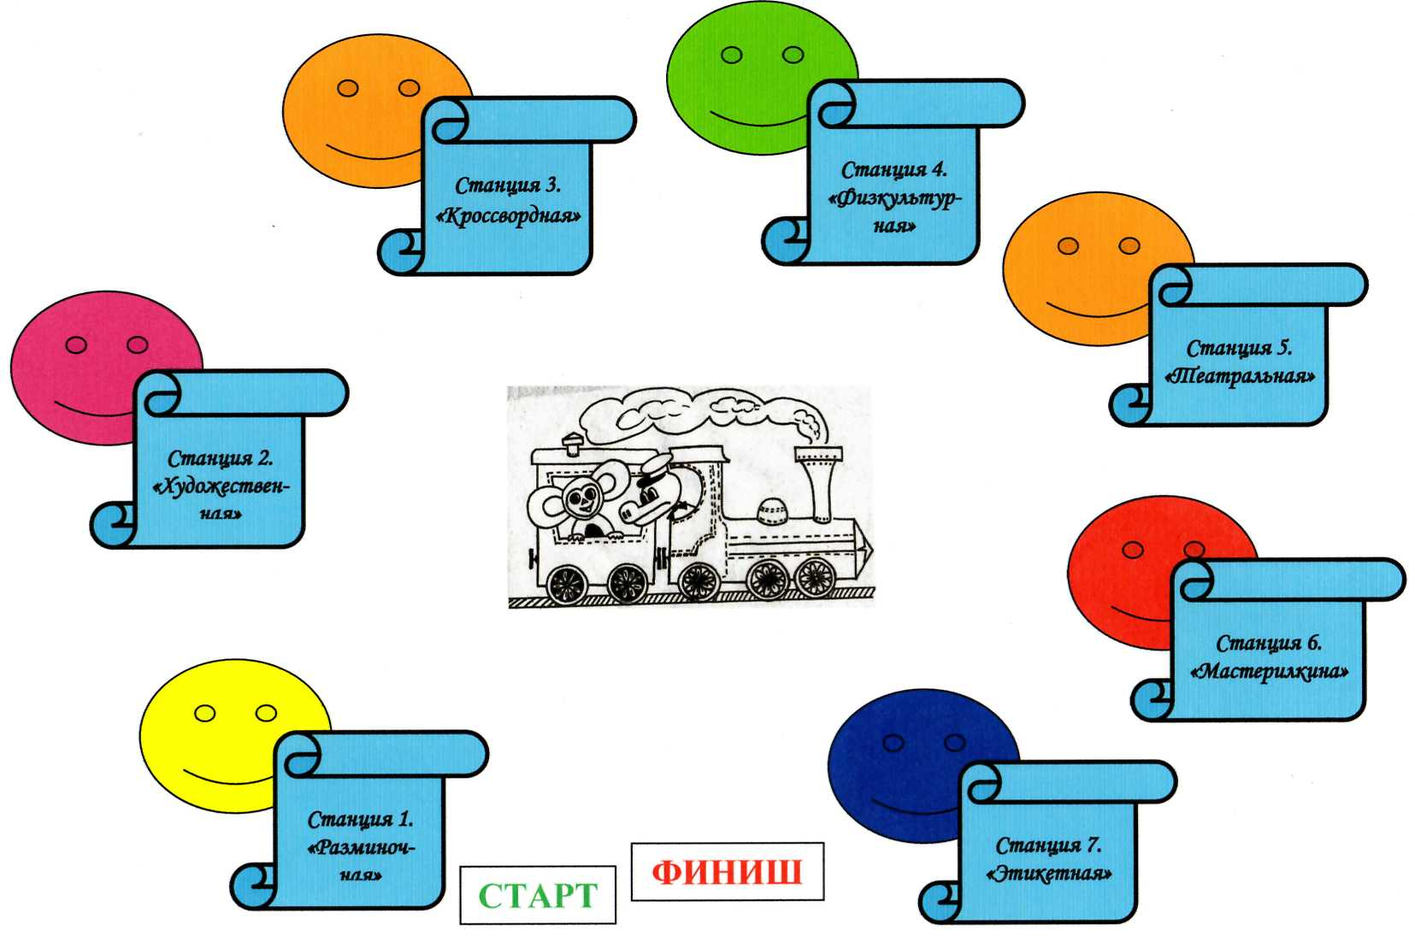
ПРИЛОЖЕНИЕ № 2

